附件1

报名二维码
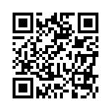

附件2
周边酒店信息

深圳圣淘沙酒店（南山桃园店）
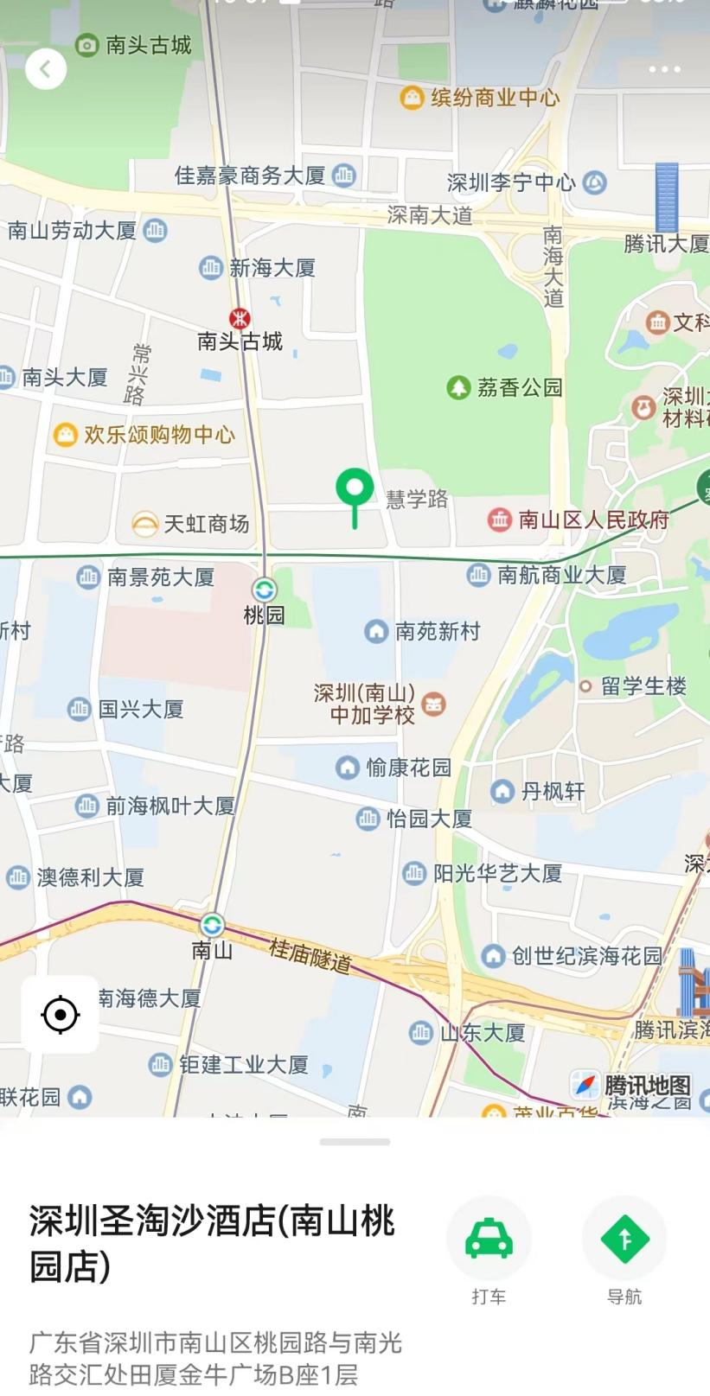

深圳南山科技园逸扉酒店
